**Проект «Самбо — в школу!»**

***В Омской области запущен проект «Самбо в школу».***  
 Всероссийский проект «Самбо в школу» является одним из крупнейших образовательно-спортивных проектов, ориентированных на продвижение в школах Российской Федерации вида спорта «Самбо» как основы здоровья и безопасности школьников, их национального единства, успешности и конкурентоспособности.

БОУ г.Омска "Средняя общеобразовательная школа № 38 УИОП" является участницей крупного федерального проекта «Самбо — в школу!» и партийного проекта «Единой России» «Zа Самбо». Их суть в том, чтобы предоставить детям как можно больше возможностей заниматься различными видами спорта, в том числе исконно русской борьбой самбо. Это способствует и физическому формированию детей, воспитанию у них морально-волевых качеств.

«Самбо — в школу!» один из крупнейших образовательно-спортивный проектов, ориентированный на продвижение в школах Российской Федерации вида спорта «самбо» и системы самозащиты, как основы здоровья и безопасности школьников, их национального единства, успешности и конкурентоспособности.

**КОНЦЕПЦИЯ ПРОЕКТА:**[*Самбо должен быть доступен каждому! (Подробности — в видео Всероссийский проект «Самбо в школу». Урок самбо )*](https://cloud.mail.ru/public/53ps/vhgYjdYnY)

**Цель проекта**

Формирование условий для физического, гражданского, патриотического и нравственного воспитания школьников через использование потенциала самбо, как национального достояния России, в рамках общего и дополнительного образования детей и подростков.

**Задачи проекта:**

* Приобщение школьников к изучению самбо посредством образовательных программ (интеллектуальных, творческих и спортивных);
* Укрепление физического, психологического и социального здоровья обучающихся, развитие основных физических качеств и повышение функциональных возможностей их организма, обеспечение культуры безопасного поведения средствами самбо;
* Воспитание общей культуры развития личности обучающегося средствами самбо, лидерских качеств и высоких моральных принципов, патриотизма и гражданственности в том числе, для самореализации и самоопределения;
* Привлечение обучающихся к занятиям самбо, развитие школьных спортивных клубов и секции по самбо, популяризация самбо в общеобразовательных организациях и средствах массой информации;
* Реализация новых форм массовых спортивных мероприятий по самбо, в том числе дистанционных, способствующих развитию мотивации, формированию соревновательного духа и укреплению партнёрских взаимоотношений;

Применение новых цифровых информационных технологии в системе обучения и в рамках популяризации самбо, в том числе через средства массовой информации.

**Проект реализуется с 2015 года при официальной поддержке:**

* Министерства просвещения Российской Федерации;
* Министерства спорта Российской Федерации.
* ОФСОО «Всероссийская федерация самбо»

**Управление проектом**

|  |  |
| --- | --- |
| **Кураторы проекта** | |
| [Кравцов Сергей Сергеевич](https://edu.gov.ru/persons/163/) | Министр просвещения Российской Федерации |
| [Елисеев Сергей Владимирович](https://vsambo.ru/trenery/eliseev-sergej/) | Президент ОФСО «Всероссийская федерация самбо» |
| **Ответственные исполнители** | |
| [Ломакина Елена Владимировна](https://vsambo.ru/izvestnye-lichnosti/lomakina-elena/) | Исполнительный директор Проекта |
| [Табаков Сергей Евгеньевич](https://vsambo.ru/trenery/tabakov-sergej/) | Научный руководитель Проекта |
| [Неганов Максим Юрьевич](https://vsambo.ru/sportsmeny/n/neganov-maksim/neganov-maksim/) | Коммерческий и спортивный директор Проекта |

|  |
| --- |
| **Координатор проекта в Омской области** |
| Региональный ресурсный центр развития дополнительного образования физкультурно-спортивной направленности. |

[**ПРОГРАММА РАЗВИТИЕ САМБО В РОССИЙСКОЙ ФЕДЕРАЦИИ ДО 2024 ГОДА**](http://xn--b1atfb1adk.xn--p1ai/files/ioe/documents/WLIXXZU7KDLBCLVMPAWU.pdf)

[**КАЛЕНДАРНЫЙ ПЛАН ВСЕРОССИЙССКОГО ОБРАЗОВАТЕЛЬНОГО ПРОЕКТА «САМБО В ШКОЛУ» 2023-2025 годы**](https://cloud.mail.ru/public/25Mz/411CDtcSw)

[**РЕГИОНАЛЬНЫЙ ПЛАН НА 2023 — 2025 ГОДЫ**](http://rrcfsn.omsk.obr55.ru/files/2023/09/%D0%A0%D0%B5%D0%B3%D0%B8%D0%BE%D0%BD%D0%B0%D0%BB%D1%8C%D0%BD%D1%8B%D0%B9-%D0%BF%D0%BB%D0%B0%D0%BD-%D0%BC%D0%B5%D1%80%D0%BE%D0%BF%D1%80%D0%B8%D1%8F%D1%82%D0%B8%D0%B9-%D0%A1%D0%B0%D0%BC%D0%B1%D0%BE-2023-25%D0%B3%D0%B3.-%D0%BF%D0%BE%D0%B4%D0%BF%D0%B8%D1%81%D0%B0%D0%BD%D1%8B%D0%B9.pdf)

**!!!!!! В БОУ г.Омска "СОШ № 38 УИОП" с 02.09.2024 года открыта секция "САМБО" для детей в возрасте 6 -10 лет.**

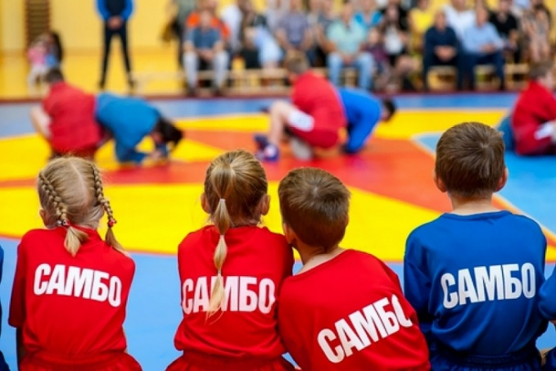

Запись на программу "САМБО" по ссылке <https://xn--55-kmc.xn--80aafey1amqq.xn--d1acj3b/program/23809-programma-sambo>

Дополнительная общеобразовательная общеразвивающая программа физкультурно-спортивной направленности «Самбо».